***Вести от фермеров Айовы***

*Декабрь 2016 года*

**Дорогие российские фермеры, с наступающим Новым 2017 годом и с Рождеством!**

В конце года принято подводить итоги. Вот и мы рещили поделиться с вами результатами нашего труда.

По оценкам специалистов, уходящий год войдет в историю штата как год больших достижений. Погода для нас, фермеров, вседа один из самых важных факторов. В этом году стояла мягкая, теплая осень, что дало идеальную возможность подготовить пашню к следующему сельскохозяйственному году.

Подробный статистический анализ успехов сельского хозяйства Айовы нашел свое отражение в только-что вышедшей публикации.

Статистический анализ урожая 2015 года показывает, что Айова снова вышла на первое место в стране по производству кукурузы. Общий объем - 15% от общенационального. Урожай сои тоже оказался самым высоким в стране и составил 12% от общенационального.

Помимо этого, Айова лидирует в производстве свинины и яиц и занимает второе место по производству говядины. В последние годы также значительно увеличилось производство мяса птицы.

Но что нас радует больше всего тот факт, что такие высокие показатели зарегестрированы не в одном-двух районах, а практически во всех 100!

Как недавно отметил Президент ФармБюро штата Айова Крейг Хилл, «увеличение производства сельскохозяйственной продукции происходит при оптимизации управления и за счет сокращения затрат на производство единицы продукции».

Но успехи в производстве сельскохозяйственной продукции напрямую связаны с заботой фермеров о сохранеии почв и водоемов.

Айова, как вы знаете, - один из ведущих сельскохозяйственных штатов, где каждый 5-ый работающий житель штата связан либо с сельскохозяйтсвенным производством, либо со сферой с/х обслуживания.

Недавно прошло 98-е Ежегодное Собрание ФармБюро штата Айова, на котором присутствовало около 1000 делегатов и участников . О работе Ежегодного Собрания и о его решениях мы расскажем в следуюшем письме.

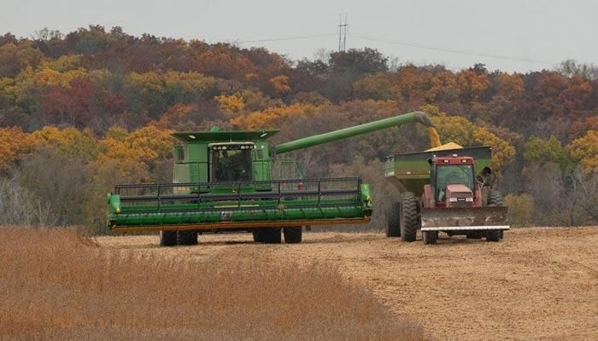  
**Уборка сои 2016 год**

А пока еще раз поздравляем вас, ваши семьи, ваших родных и близких с наступающим Новым 2017 Годом!

МИРА! СЧАСТЬЯ! ЗДОРОВЬЯ и БЛАГОПОЛУЧИЯ!

**Дейв Миллер,** Директор

Отдела анализа информации ФармБюро